Charakteristiky tyristoru
Úkol: 1. Změřte vstupní charakteristiku tyristoru I_{G} = f (U_{GK})
2. Změřte spínací charakteristiku U_{B0} = f (I_{G})

Pokyny pro měření

1. Změřte a do grafu zakreslete závislost: I _{G} = f (U_{GK}) Omezení: I_{Gmax} = 5 m A
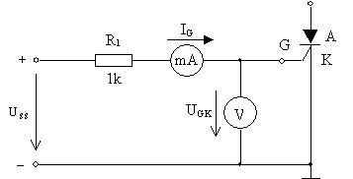
Proměřte vstupní VA-charakteristiku katodového přechodu tyristoru v propustném směru. Dbejte na to, aby nebyl překročen dovolený proud I_{Gmax}

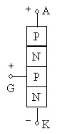
U_{GK [}V]
I_{G}
[mA]

KT 501

Obrázek 1: Měření vstupní charakteristiky tyristoru

Měření probíhá obdobně jako při měření diody.
Změřená charakteristika má průběh jako VA-charakteristika diody v propustném směru.
2. Změřte závislost spínacího napětí U_{B0} na proudu řídící elektrody I_{G} U_{B0} = f(I_{G}) .
Nastavujte postupně velikost proud I_{G} od 0 do cca 5mA .
Nastavte nejprve proud I_{G} = 0 . Potom postupně zvyšujte napětí z generátoru U_{GEN} až do okamžiku, kdy tyristor sepne. Napětí U_{AK} = U_{B0} odečtěte z osciloskopu. Protože napětí na tyristoru je příliš velké, na vstupu osciloskopu sestavte dělič s dělícím poměrem 1:10. Odečtené napětí pak upravte podle dělícího poměru.
Totéž proveďte pro další hodnoty I_{G} až do hodnoty 5 mA. Změřenou závislost vyneste do grafu.
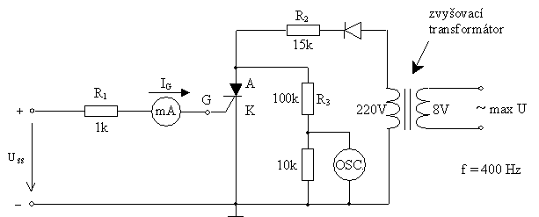
Pozn.: Při I_{G}=0 může být překročení U_{B0} pro
≈U_{GEN}
tyristor nebezpečné, proto napětí U_{GEN}
dále nezvyšujte!

Pro zajištění bezpečnosti
práce je vyšší napětí
pro tyristor získáváno
z generátoru funkcí
přes zvyšovací
transformátor.

Obrázek 2: Zapojení pro měření spínací charakteristiky tyristoru

Měření a jeho vyhodnocení
1. I _{G} = f (U_{GK})
U_{GK} [V]
I_{G} [mA]

2. U_{B0} = f(I_{G})
I_{G} [mA]
U_{B0} [V]

U_{GK} [V]
I_{G} [mA]
I _{G} = f (U_{GK})

U_{B0} = f(I_{G})
U_{B0} [V]
I_{G} [mA]

Závěr:

Teoretické poznámky

Princip činnosti tyristoru
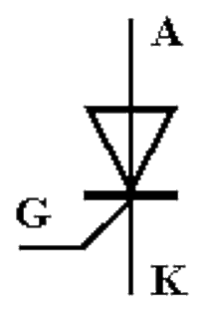
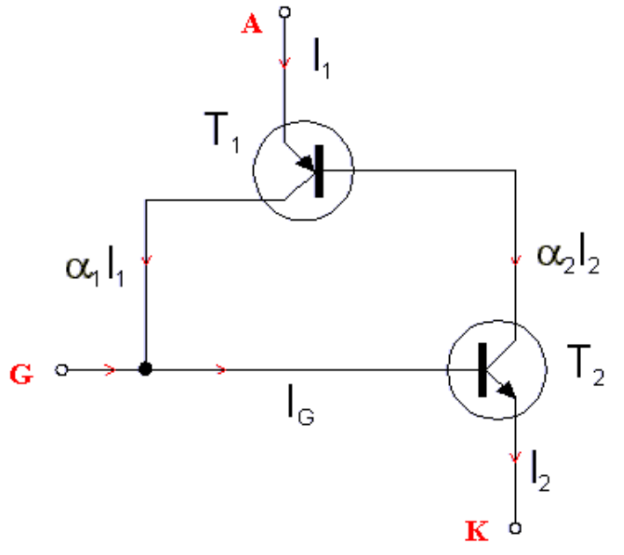
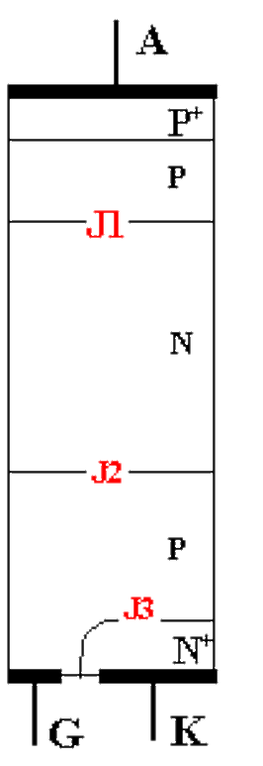
Je čtyřvrstvý spínací prvek, tj. prvek obsahující tři přechody PN v uspořádání PNPN. Můžeme si jej představit jako dva bipolární tranzistory, jeden PNP a druhý NPN, zapojené podle obr. 61.

Obrázek 3: Náhradní schéma tyristoru
Emitor tranzistoru PNP je přiložen na kladný pól zdroje napětí, emitor tranzistoru NPN na záporný pól, do řídicí elektrody G tyristoru nechť teče proud I_{G}. Podle 1. Kirchhoffova zákona o proudech v uzlu musí platit
I₂ = I_{G} + I₁
a také, uvážíme-li, že α₁I₁ je kolektorový proud PNP tranzistoru a α₂I₂ kolektorový proud NPN tranzistoru (emitorový proud je I₂), musí být I₂ = α₁I₁ + α₂I₂ (zanedbávali jsme zbytkové proudy a I_{G} vůči α₁I₁). Z těchto dvou rovnic pak máme pro I₂ výraz
I₂ = -α₁I_{G} /(1 - (α₁ + α₂))
Pokud je součet proudových zesílení α₁ + α₂ přibližně roven jedné, může být proud I₂ velmi veliký i když proud řídicí elektrodou I_{G} je velmi malý. Jako proud I_{G} může fungovat i závěrný proud kolektorové diody PNP tranzistoru, který, jak víme, může při překročení mezního dovoleného kolektorového napětí vzrůst lavinovitým průrazem kolektorového přechodu. Jakmile je jednou tyristor ve vodivém stavu, zůstává ve vodivém stavu tak dlouho, dokud se proud I₂ nesníží pod určitou hodnotu, neboť tranzistory se vzájemně podporují v otevřeném stavu - sepnutým tranzistorem NPN teče záporný proud do báze tranzistoru PNP a opačně sepnutým tranzistorem PNP teče proud do báze tranzistoru NPN. Rozpojíme-li obvod, vrátí se za určitou krátkou dobu (řádově 100 ns) tyristor do výchozího stavu, ze kterého jej můžeme opět sepnout. Totéž se stane, zmenšíme-li proud tyristorem ne úplně na nulu, ale pod hodnotu tzv. vratného proudu I_{H}, který je parametrem daného typu tyristoru.
VA-charakteristika tyristoru je uvedena na obrázku 62.

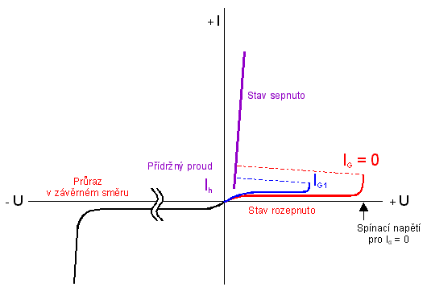
I_{L}
I_{A}
+U_{AK}
-U_{AK}

Obrázek 4: VA-charakteristika tyristoru
Charakteristika není spojitá křivka, ale vykazuje nespojitost, odpovídající zápornému diferenciálnímu odporu. Průběh charakteristiky pro nulový proud řídicí elektrodou lze popsat takto: zvyšujeme-li napětí na tyristoru, teče jím nejprve jen závěrný proud; koeficienty proudového zesílení α₁ a α₂ jsou malé a proto jmenovatel v rovnici (1) pro I₂ je jen o málo menší než 1. (Je třeba vzít v úvahu, že koeficient proudového zesílení tranzistoru není konstanta, závisí např. na emitorovém proudu; je-li emitorový proud malý je transport nosičů přes bázi tranzistoru řízen výlučně difuzí a rekombinace v bázi je veliká; zvětšíme-li proud emitoru, vytvoříme v blízkosti přechodu emitor-báze přebytek nosičů a tím vytvoříme i elektrické pole, které pomáhá přenosu nosičů přes bázi => rekombinace je menší a koeficient proudového zesílení bližší jedničce.)
Zvyšováním napětí mezi anodou (emitor PNP tranzistoru) a katodou (emitor NPN tranzistoru) tyristoru se proud tyristorem mění jen velmi málo až dojdeme k napětí, kdy dochází k lavinovitému průrazu kolektorového přechodu tranzistoru PNP. Tím dojde ke zvýšení obou koeficientů proudového zesílení α₁ i α₂ a jmenovatel výrazu pro I₂ se začne blížit nule za současného vzrůstu proudu I_{G} (závěrný proud kolektorového přechodu I₁ vlastně reprezentuje proud I_{G}). Tyristor se sepne (na úroveň přídržného proudu I_{L}) a zůstane sepnutý, dokud I₁=I₂ neklesne pod hodnotu I_{H}. Po dobu sepnutí je napětí na tyristoru velmi malé, řádově jeden až několik voltů podle velikosti procházejícího proudu; tyristor se chová jako malý odpor - to je část charakteristiky blíže k ose pořadnic, která rychle s napětím roste. Protože při sepnutí tyristoru roste proud tyristorem při současném snižování napětí na tyristoru, chová se tyristor v okamžiku sepnutí jako záporný odpor. Vzhledem k tomu, že lavinovitý průraz kolektorového přechodu tranzistoru PNP jenom přispěje k otevření tyristoru a tím napětí na tyristoru klesne, není tento průraz pro tyristor nijak nebezpečný.
Teče-li do řídicí elektrody tyristoru proud, je situace velmi obdobná, pouze není nutné dojít k lavinovitému průrazu kolektorového přechodu tranzistoru, neboť I_{G} ve vztahu pro I₂ není rovno nule a tím dojde k otevření tyristoru při nižším napětí než v předcházejícím případě. Nebo naopak, je-li na tyristoru napětí menší, než je napětí nutné pro sepnutí tyristoru s nulovým I_{G}, můžeme tyristor sepnout krátkým proudovým impulsem do řídicí elektrody; to je nejběžnější způsob spínání tyristoru.
Tyristor může též sepnout při napětí podstatně nižším, než je spínací napětí s nulovým proudem I_{G} tehdy, když napětí na tyristoru rychle roste. Tehdy se uplatňují kapacity přechodů a stejně jako proud I_{G} působí proud přes kapacitu přechodů, který sepne tyristor. Tento zpravidla nežádoucí efekt je možné odstranit pouze omezením rychlosti vzrůstu napětí na tyristoru; např. vhodným filtrem.
Tyristor se používá pro bezeztrátovou regulaci výkonu. Jeho použití je zejména vhodné v obvodech střídavého napětí, neboť každý průchod napětí nulou automaticky vypne tyristor a ten čeká na další zapnutí. Jediné, co je zapotřebí k regulaci výkonu pomocí tyristoru, je zařízení, které ”vyrobí” spouštěcí puls do tyristoru ve vhodné fázi periody střídavého napětí. Nejjednodušší je použít pro řízení fáze jednoduchého RC členu s měnitelnou časovou konstantou RC například pomocí proměnného odporu, obrázek 63.

Obrázek 5: Regulace proudu odporovou zátěží
Je-li odpor nastaven na nulu, spíná se tyristor prakticky okamžitě po průchodu napětí nulou, je-li odpor nastaven na větší hodnotu, zpožďuje se napětí na kondenzátoru za napětím na tyristoru a ten zapne až za určitý čas po průchodu napětí nulou; výkon na zátěži bude v tomto případě menší.
Pomalu vzrůstající napětí na řídicí elektrodě tyristoru může vést k jeho zapínání v ne zcela přesně určený časový okamžik; proto je vhodné zařadit do obvodu ještě prvek, který změní pomalý průběh napětí na kondenzátoru ve strmý proudový impuls. Touto součástkou je diak (diac), který si můžeme představit jako tyristor s nevyvedenou řídicí elektrodou. Po dosažení určitého napětí mezi anodou a katodou spíná se tedy diak do malého odporu a proto je ideální spínací součástkou v obvodu řídicí elektrody tyristoru. Tak jako tyristor rozpíná se diak zmenšením proudu mezi anodou a katodou pod určitou hodnotu přídržného proudu. Diak je jednoduchá a spolehlivá součástka, kterou je vhodné ve spínacích obvodech tyristorů používat. Na obrázku 63 je proto diak již zakreslen.
Jak je z uvedeného zřejmé, tyristor nespíná v obou polaritách. Je-li na katodě tyristoru kladné a na anodě záporné napětí, teče tyristorem jen závěrný proud a nelze jej proudem do řídicí elektrody sepnout. Navíc vzhledem ke své složitější struktuře než obyčejná dioda, je náchylnější na průraz v závěrném směru. Tento nedostatek lze omezit usměrňující diodou, zapojenou do série s tyristorem. Tím ovšem je maximální výkon omezen na polovinu možného výkonu. Toto lze řešit např. použitím Graetzova usměrňovače před tyristorem, takže na tyristoru bude vždy jen napětí jedné polarity.
Tyristory se vyrábějí pro napětí od stovek voltů do několika kV a pro proudy od jednotek A do několika kA. Je možné je použít i pro spínání stejnosměrných obvodů; pak je nutné se postarat o vypínání tyristoru speciálním obvodem, který, např. sepnutím kondenzátoru k anodě tyristoru na chvíli ”převezme” proud obvodem a tím proud tyristorem klesne pod hodnotu přídržného proudu I_{H}. Pro obvody se stejnosměrným napětím je typické řízení výkonu impulsem stejné šíře a změnou frekvence pro obvody střídavého napětí, kde je kmitočet dán, mění se výkon změnou šířky aktivní části periody, tj. části periody, po kterou je zátěž připojena ke zdroji.
Je třeba si zdůraznit potřebu odrušení regulátorů využívajících spínací polovodičové prvky. Tyto obvody vytváří rozsáhlá rušivá pole, která mohou být nebezpečná pro činnost jiných přístrojů. Proto je nutné, aby tato zařízení vyhovovala všeobecným (normami stanoveným) požadavkům na tak zvanou elektromagnetickou kompatibilitu, EMC (Electro-Magnetic-Compatibility).

